附件2

化妆品原料急性吸入毒性试验 急性毒性分类法试验研究技术指导原则

中国食品药品检定研究院

目 录

一、概述 1
二、基本原则 2
三、基本内容及评价要点 3
（一）受试物制备和质量控制 4
（二）实验动物选择 7
（三）染毒条件控制 8
（四）试验组别设置 10
（五）观察与检测指标 12
1. 笼旁观察 12
2. 体重变化 13
3. 病理学检查 13
四、结果分析与评价 14
五、参考文献 15
六、术语和释义 16
七、附录 18

一、概述
急性吸入毒性试验 急性毒性分类法（Acute Inhalation Toxicity Acute Toxic Class Method，ATC Method）是用较少的动物对一系列固定浓度的受试物进行逐步的急性吸入毒性测试，从而提供受试物吸入毒性特征信息，并确定受试物的急性吸入毒性及其分类的试验研究方法。该方法的目的是通过测试获得受试物对呼吸系统的健康危害信息，识别存在吸入暴露可能性的化妆品原料的急性吸入毒性，并参考联合国全球化学品分类和标签管理协调制度（the United Nations（UN）Globally Harmonized System （GHS）of Classification and Labelling of Chemicals）的化学品急性毒性分类标准，对受试物的急性吸入毒性进行分类。通过急性吸入毒性试验 急性毒性分类法获得的受试物急性吸入毒性相关毒理学数据和资料还可作为确定28天/90天重复吸入染毒及其他相关毒理学试验设计和剂量选择的依据之一。
本指导原则适用于单一成分的化妆品原料，非单一成分的原料若使用本方法进行评价，需要提供更多的科学依据说明其可行性。本指导原则适用于对可能存在吸入暴露的化妆品原料的毒性分类、研究及安全评估，不适用于某些特殊的材料，如难溶的等轴状（isometric）或纤维状（fibrous）材料、人造纳米材料（manufactured nanomaterials）等的急性吸入毒性测试。 本指导原则依据《化妆品安全技术规范》《化妆品注册和备案检验工作规范》《化妆品注册备案资料管理规定》《化妆品新原料注册备案资料管理规定》等相关要求，并参考《OECD化学品测试指南第436号：急性吸入毒性试验 急性毒性分类法》、中华人民共和国国家标准《GB/T 28648-2012 化学品 急性吸入毒性试验 急性毒性分类法》等国内外相关技术指南制定。
本指导原则是在现行法规和标准以及当前科学认知水平下制定的，随着法规和标准的更新完善，以及科学技术的发展，将适时进行调整。

二、基本原则

（一）一般原则
本试验的设计应符合毒理学试验随机、对照、重复的基本原则，试验数据应真实、完整、准确、可追溯，试验结果统计分析应科学合理。
在进行动物试验时，应符合动物福利要求及“3R（即替代、减少、优化）原则”。本试验应在受试物不引起动物因腐蚀性或严重刺激性而造成剧痛或应激反应的浓度下进行。本方法以受试动物死亡率为试验观察终点，但在动物已处于剧痛、应激反应或濒死等状况下，从动物保护的伦理角度考虑，应遵循一定的程序对试验动物实施人道处死。对动物做出人道处死的标准及预测不可避免死亡的确认方法，可参考《OECD指导性文件第19号：安全性评价中实验动物人道终点临床症状的识别、评估和应用》。

（二）具体问题具体分析
本试验的设计应遵循“具体问题具体分析”的原则，根据受试物自身特点和性质、现有数据、试验目的等选择合适的试验方法，设计适宜的试验方案，并结合其他毒理研究信息对试验结果进行全面的分析评价。
根据本导则开展试验以前，应尽可能获得关于受试物的所有信息，包括能够支持可豁免某些试验的已有研究数据，以尽可能地减少所使用动物的数量。受试物特性、化学结构和理化性质等，受试物相关体外及体内毒性试验结果，受试物作为化妆品原料预期的使用方法/部位/目的以及可能暴露于人体的情况等，受试物结构相关毒性信息以及定量-构效关系（（Quantitative）Structure-Activity Relationship，（Q）SAR）数据等，以上这些信息可能有助于选择适合的动物种属、品系、性别、暴露方式和染毒浓度。
三、基本内容及评价要点

本试验采用分步试验法，获得受试物急性吸入毒性的结果信息，从而对其急性毒性进行分类。具体方法为：从4个固定浓度中的起始浓度开始进行试验，通过观察动物吸入暴露于受试物4小时的反应，统计每一步试验出现死亡或濒死状态的动物数量，根据上一步的结果逐步增加/降低染毒浓度，并以其中较低的浓度界限值判定受试物的急性毒性分类。如出于特殊的试验目的，可选择其他的暴露时间。每一步固定浓度的染毒试验均应使用每性别3只动物。如有证据支持某种性别动物对受试物毒性反应更加敏感，可仅使用单一性别6只动物进行试验，并在报告中说明选择理由。上一步试验的结果决定了是否进行下一步试验：1）无需进行下一步试验，或2）使用每性别3只动物进行下一步试验，或3）使用单一敏感性别6只动物进行下一步试验；整个试验过程中，根据动物死亡和/或濒死状态，可能2步试验即可判断受试物的急性毒性。在开展本试验研究时，应关注以下要点并遵循相应试验设计原则和要求，若需计算受试物急性吸入毒性的半数致死浓度（Median Lethal Concentration，LC50）值或进行染毒浓度－毒性反应关系的评价研究，可参考《OECD化学品测试指南第403号：急性吸入毒性》。

（一）受试物制备和质量控制
试验受试物可以是气体、蒸汽、气溶胶或它们的混合物，应根据化妆品原料的理化性质、实际工艺流程中的物理状态、拟用或已用于化妆品中的使用目的和浓度等制备受试物。如受试物具有吸湿性，试验过程中需保证气体干燥；如受试物可能发生化学反应，需注意避免在可能发生爆炸的浓度下进行试验。受试物经超声雾化时会产热，应注意选择合理的发生装置。
试验中为使整个呼吸道能充分暴露于受试物，推荐采用质量中值空气动力学直径（Mass Median Aerodynamic Diameters，MMAD）为1 μm～4 μm（几何标准差：1.5-3.0）的气溶胶颗粒进行试验。若受试物无法达到上述标准，需由专家作出评判，并说明实际暴露时的粒径及其原因，例如吸湿性受试物在呼吸道内潮湿环境下粒径增加。磨损试验可证明原料是否会产生吸入性颗粒物，如试验结果证明可能产生吸入性颗粒物，则需要进行吸入毒性试验。为了制备符合要求的受试物，首选水作为制备的溶媒载体溶剂。对受试物颗粒进行机械加工时，需注意是否可能引起物质分解和变性，例如过度研磨、摩擦产生高温等，因此试验前应检测分析受试物颗粒粒径和确认实际组成成分。
实施试验过程中，应计算受试物靶浓度（或称目标浓度）、计算浓度（或称理论浓度、标示浓度）和实际浓度，但只有实际浓度可用来计算最终的半数致死浓度值（如需要）。计算浓度是制备的受试物量除以通过染毒装置的气体总体积得到的参数；实际浓度是染毒装置中动物呼吸区域的受试物浓度。比较计算浓度和实际浓度可得到试验系统的制备效率，以发现制备染毒气体过程中存在的问题。实际浓度可通过特异性方法（如直接采样法、吸附或化学反应法，然后进行分析表征），或非特异性方法（如滤膜增重法）测量。对于单一成分的粉末或低挥发性液体的气溶胶和多成分的粉末气溶胶才能使用增重法，且使用增重法的前提条件是需要通过资料或在试验期间按照规定时间间隔分析所制备气体（或染毒装置内气体），证明气体中成分与最初的受试物成分相近。对可挥发或易升华的气溶胶，需证实所采用方法可收集到所有物相的受试物。
整个试验过程中的每一步试验应使用同一批次受试物，技术上可行时，受试物保存条件应尽可能满足不影响其纯度、均匀性和稳定性。开始试验前应记录受试物特性（如纯度、技术可能情况下的物质鉴别、可鉴别的污染物和杂质含量），并可通过以下参数来证明：如保留时间、相对峰面积，以及通过质谱或气相色谱等分析方法测得的分子量。检测机构可通过原料供应商获取以上受试物信息，但至少还需对接收的受试物性状进行一定程度的描述（如颜色、物理状态等）。
应尽可能保持染毒气体持续不断，并根据分析方法采取连续或间隔采样监测。当采用间隔采样，染毒4小时内至少采样2次。如果因系统内染毒气体气流量或浓度过低所限，整个暴露周期内可采样一次样本。如所采集样本间出现明显波动，进行下一个染毒浓度试验时需要在暴露周期内采样4次。每个染毒浓度试验期间各样本间的浓度波动范围应符合以下标准：气体和挥发性受试物的平均浓度波动不得超过±10%，液体或固体气溶胶的平均浓度波动不得超过±20%。整个染毒周期包括受试物气体制备时间和装置内受试物气体达到平衡时间（T₉₅）。应计算并记录T₉₅。对于成分极为复杂的蒸汽/气体和气溶胶混合物在染毒装置中的每一物相成分各不相同，因此在每一物相（蒸汽/气体和气溶胶）中至少选择一种标志性物质（通常为受试物组分中的主要活性物质）进行分析。当受试物为混合物（如复配原料）时，分析报告中的浓度应为全部配方的总浓度，而非活性成分或某种成分的浓度。
气溶胶粒径的测定需在染毒4小时内至少采样2次，可采用级联撞击采样器或其他设备如空气动力学粒径仪等，若使用后者，需验证其测定结果与前者测定结果相同。同时应采用第二种方法（如滤膜增重或撞击采样器/气溶胶雾化器）进行平行测定，来验证第一种方法的收集效率。粒径分析所得质量浓度应处于由滤膜分析法所得质量浓度的合理的限度范围内。如在试验早期阶段可证明两种方法所得结果相同，则可豁免进一步验证试验。从动物福利方面考虑，应尽量减少无法获得结论的数据，以避免重复进行试验。如受试物蒸汽可能冷凝形成气溶胶或受试物蒸汽中测得的颗粒物可能以混合相的形式存在，需对此类受试物进行粒径测定。

（二）实验动物
通常选用年轻、性成熟的成年动物，雌性动物未经产、未妊娠。首选大鼠（8～12周龄），若选用其他动物种属，需说明理由和依据。动物的体重应控制在与上一步骤试验中相同周龄、相同性别动物的平均体重相差不超过±20%。动物试验分组应符合随机分配和对照原则。所有动物（通常指大鼠）刚到达实验动物房后应经过至少5天后再开展试验，使动物适应饲养环境；试验前还需对动物进行短期适应训练，以减少因进入新的环境和染毒设备而造成的应激反应。动物饲料应有检验合格证明。饲养过程中应保证动物能自由摄食和饮水。染毒暴露前和结束后，实验室内温度、相对湿度和光照条件应符合国标《实验动物 环境及设施》中的要求，并保持相对稳定。染毒结束后，实验动物按照不同性别和染毒浓度分笼饲养，以便对每只动物进行观察、防止笼内动物之间因斗争、撕咬影响结果观察。

（三）染毒条件控制
应根据受试物特性和试验目的选择染毒方式，一般采用口鼻暴露（Nose only）或全身暴露（Whole body）的方式，在《OECD指导性文件第39号：急性吸入毒性试验》中对口鼻暴露和全身暴露染毒方式的技术原理和各自的优缺点进行了说明。
当受试物为液体、固体气溶胶和能产生气溶胶的蒸汽时，首选口鼻暴露方式，包括仅头部、鼻部、口鼻部暴露三种染毒方式。口鼻暴露方式中受试物在染毒体系中易于均匀分散、不易发生变化，暴露系统中需要的气体体积少，受试物能够快速达到均匀分布，且该暴露方式可更大程度地减少动物经非吸入途径的受试物暴露。但这种方式会限制动物的活动，因此当采用口鼻暴露时，应保证固定装置不会对动物产生额外的应激反应，如由于固定装置与动物体积大小不匹配产生的应激反应、固定装置发热产生的应激反应等，并确保动物在暴露过程中无法避开吸入染毒气流。若动物固定装置可能对动物生理状态造成影响，如造成动物体温和每分钟呼吸量（Respiratory minute volume，RMV）升高等，则需提前将动物放入固定装置使其适应环境。当进入暴露染毒系统的空气体积小于流出体积时，应防止空气经其他途径（如经固定装置）进入暴露系统使受试物气溶胶稀释。暴露系统应处于密闭的染毒装置，保证染毒装置内部处于负压状态以防止受试物泄露到外部环境中。应保证染毒装置内氧气浓度不低于19%，二氧化碳浓度不高于1%，并确保每只动物受试物暴露的雾化条件稳定均一。在采集气溶胶样本时，可适当调整采样流量的大小，以保证暴露系统内条件稳定。
如出于特殊的试验目的需采用全身暴露染毒，需在试验报告中说明理由和依据。全身暴露染毒是将动物置于封闭的染毒装置内进行雾化吸入暴露，全身暴露装置需配备动态气流，一般每小时换气约12次～15次。染毒装置内应保持负压状态以防止受试物泄露到外部环境中。应保证染毒装置内氧气浓度不低于19%，二氧化碳浓度不高于1%，并确保每只动物受试物暴露的雾化条件稳定均一。在采集气溶胶样本时，可适当调整采样流量的大小，以保证暴露系统内条件稳定。为保证柜内气体稳定，应确保动物体积不超过染毒装置容积的5%。当采用全身暴露时，应对每只动物单独进行染毒，以防止受试物气溶胶被染毒装置内动物被毛过滤而改变实际暴露量，以及因动物之间理毛行为经口摄入受试物。全身暴露时可为动物提供饮水。
吸入暴露期间应对动物禁食。吸入暴露时间一般为4小时，但不包括受试物浓度达到稳定平衡所需时间。出于特殊的试验或管理目的时，可采用其他暴露时间（非4小时），但需在试验报告中说明理由和依据，例如采用口鼻暴露且使用非大鼠的啮齿类动物时，因种属差异需要调整最大暴露时间。
染毒期间，应严格控制并记录（每次暴露期间连续在线监测并每小时记录一次数值）通过染毒装置的气流速率。通过监测气体中受试物浓度（或其稳定性）可以间接反映所有相关的空气动力学参数对试验影响的综合结果。动物经口鼻暴露时，需特别注意避免因受试物气体的气流动力不足导致动物发生重复吸入的状况。
染毒装置内温度和相对湿度范围原则上应符合国标《实验动物 环境及设施》中的要求，并维持相对稳定。如因客观条件相对湿度无法达到标准，例如受试物以水为溶媒载体时或受试物对测定方法产生干扰时，需进行说明。无论采用哪种染毒方式，均应检测并记录动物呼吸区域的相对湿度，可在染毒4小时内至少记录3次或每小时记录一次。

（四）试验组别设置
当使用的受试物溶媒载体及阴性（仅吸入空气）的有历史背景数据时，一般不需要平行设置溶媒载体对照组或阴性（仅吸入空气）对照组。若所用溶媒制备的受试物没有引起毒性，至少说明在该受试物浓度的条件下，溶媒是没有毒性的，因此不需要设立溶媒对照组。
正式试验一般设置4个固定染毒浓度，并由起始浓度开始染毒，起始浓度应能引起染毒组中某些动物出现毒性反应。然后根据每个染毒浓度组濒死或死亡动物数量，按照试验步骤图（见附录）的指示决定是否进行下一步试验，直到能对受试物做出毒性分类时结束试验。
当已知或预期受试物实际无毒时，如在超出管理限值的染毒浓度下才引起毒性反应，可进行限度试验，否则应开展正式试验（方法见附录）。受试物毒性信息可参考类似的化合物或混合物，包括已知有毒理学意义的受试物特性和混合物成分的百分比。限度试验的染毒浓度（即极限浓度）设置为，气体受试物：20000 ppm；蒸汽受试物：20 mg/L；粉尘/雾：5 mg/L（或技术上可达到的浓度）。大部分受试物气体可制备为2 mg/L浓度，若制备的气溶胶受试物高于2 mg/L浓度时，其粒径应达到可呼吸性粒子的尺寸（MMAD：1 μm～4 μm）方可用于试验（若技术上无法达到，需由专家做出评判，并说明受试物实际暴露时的浓度及其原因）。
从动物福利角度，不鼓励采用超过限度试验的染毒浓度下进行试验。只有当这种测试的结果很可能与保护人类健康直接相关时才应考虑超过极限浓度，并需要在报告中说明试验理由。对于可能引起爆炸的受试物，设计实验条件时需要慎重，以避免出现爆炸。为减少不必要的动物使用，在进行限度试验前，需不放置动物并测定装置内是否能达到限度试验的染毒浓度水平。

（五）观察与检测指标

1. 笼旁观察
染毒期间应密切对动物进行临床观察，并系统地记录每只动物的所有临床观察结果。染毒结束后当日至少观察2次，根据动物的毒性反应可增加观察次数，染毒日之后的14天观察期内每日至少观察1次。观察周期时长不是固定不变的，需要根据出现的临床症状的特点、时间以及恢复期的长短决定。毒性反应出现和消失的时间很重要，应特别注意是否存在毒性体征延迟的倾向。
应对濒死、出现剧痛和/或持续疼痛的动物进行人道处死，并应在结果统计时与试验中死亡的动物一并对待。注意对那些试验开始时因染毒操作而出现的微弱毒性体征和暂时性呼吸改变，与那些毒性体征进行区分。对动物死亡时间、濒死动物实施人道处死的时间应尽可能准确地记录。
笼旁观察指标包括动物皮肤和被毛、眼睛和黏膜、呼吸、循环和中枢神经系统、活动和行为方式等变化。尽可能记录所有局部和全身反应。应重点观察动物是否出现震颤、抽搐、流涎、腹泻、嗜睡和昏迷等毒性反应。对动物进行直肠内测温可提示因染毒或处于封闭空间而造成的反射性呼吸过缓或体温过低/过高。
需待前一步染毒浓度组的动物存活状态完全确定后才可决定是否进行下一步试验，因此每一步骤观察时间的间隔应根据动物发生毒性反应的起始时间、持续时间和严重程度来决定。为观察到可能存在的迟发毒性反应，建议时间间隔设置为3～4天。如出现的反应无法得出结论，可适当调整观察时间间隔。

2. 体重变化
每只动物应在检疫适应期内称重1次，染毒当日（第0天）的染毒前、染毒后第1、3、7天分别称重1次，染毒第7天后每周1次，染毒第1天后死亡或进行人道处死的动物进行称重。体重变化是提示毒性的重要指标，对于体重持续低于染毒前体重20%的动物应给予密切观察。在染毒后观察期结束时仍存活的动物应称重后实施人道处死。

3. 病理学检查
所有在试验期间死亡或实施人道处死的动物应立即进行大体解剖检查。若无法及时进行剖检，应将动物尸体及时放入低温冰箱冷藏（而非冷冻）以免发生自溶。应在动物死亡后1～2天内及时对尸体进行剖检。应对每只动物所有大体病理学改变进行记录，特别关注呼吸道出现的任何病理学改变。
可设置其他有助于解释试验结果的检查指标，例如称量存活动物的肺部脏器重量和/或对呼吸道进行显微镜标本观察有助于提示受试物对呼吸道的刺激性。对于存活24小时及以上的动物出现大体病理学改变的器官，或者已知或预期可能受到影响的器官，均应进行病理学检查。对整个呼吸道进行显微镜标本观察可提示受试物是否与水分发生反应，例如吸湿性受试物与酸发生反应。
四、结果分析与评价
实验记录应包括每只动物体重和大体剖检结果。对临床观察的数据进行总结并以表格形式体现，内容包括：每组动物数量、出现毒性体征的动物数量、死亡或被实施人道处死的动物数量，每只动物死亡时间，对毒性反应及其是否可逆的详细表述并记录时程，以及大体解剖检查结果。试验报告需包括的信息请见附录：
全部试验由4个固定浓度中的起始浓度开始染毒（起始浓度应能引起染毒组中某些动物出现毒性反应），根据每个染毒浓度组濒死或死亡动物数量，按照试验步骤图（见附录）的指示决定是否进行下一步试验，直到能对受试物做出毒性分类时结束试验。
气体、蒸汽和气溶胶受试物的每一步试验所设置染毒浓度代表第1-4类的分类标准的界限值。如下表所示：

 | 染毒浓度（ppm/4 h或mg/L/4 h）
 | 第1类 | 第2类 | 第3类 | 第4类 | 第5类
气体 | 100 | 500 | 2500 | 20000 | ＞20000
蒸汽 | 0.5 | 2 | 10 | 20 | ＞20
气溶胶 | 0.05 | 0.5 | 1 | 5 | ＞5
注：当染毒浓度达到各物相的固定浓度上限时仍未出现濒死或死亡动物则归为第5类。
急性吸入毒性试验 急性毒性分类法可通过短时间的吸入暴露染毒提供受试物对呼吸系统的健康危害信息。作为识别存在吸入暴露可能性的化妆品原料吸入毒性特性的第一步，试验结果可提供受试物急性吸入毒性分类，以及确定28天/90天重复吸入染毒及其他相关毒理学试验设计和剂量选择的依据之一。
五、参考文献
1. United Nations Globally Harmonized System of Classification and Labelling of Chemicals (GHS), ST/SG/AC.10/30, UN New York and Geneva.
2. OECD. OECD Guideline for the testing of chemicals: Acute Inhalation Toxicity - Acute Toxic Class Method (436). (2009.7).
3. 中华人民共和国国家质量监督检验检疫总局，中国国家标准化管理委员会。中华人民共和国国家标准《化学品 急性吸入毒性试验 急性毒性分类法》。（GB/T 28648-2012）
4. OECD. Guidance Document on the Recognition, Assessment and Use of Clinical Signs as Humane Endpoints for Experimental Animals Used in Safety Evaluation. Environmental Health and Safety Monograph Series on Testing and Assessment No.19. (2000.12)
5. OECD. OECD Guideline for the testing of chemicals: acute inhalation toxicity (403). (2009.9)
6. OECD. OECD Guidance Document on Acute Inhalation Toxicity Testing. Environmental Health and Safety Monograph Series on Testing and Assessment No. 39. (2009.7)
7.国家药品监督管理局。化妆品注册和备案检验工作规范。（2019.9）
8. 国家药品监督管理局。化妆品安全评估技术导则（2021年版）。（2021.4）
9. 国家食品药品监督管理总局。化妆品安全技术规范（2015年版）。（2015.12）
六、术语和释义
气溶胶（Aerosol）：固态颗粒或液滴悬浮于气体中形成的悬浮体系。
急性吸入毒性（Acute Inhalation Toxicity）：实验动物短时间（一般为4 h，不超过24 h）持续吸入一种可吸入性受试物样本后，在短期内出现的健康损害效应。
半数致死浓度（Lethal Concentration 50，LC50）：在一定时间内经呼吸道吸入受试样本后，引起实验动物总体中半数死亡的毒物的统计学剂量，以单位体积气体中受试样本的质量（mg/m³）来表示。
急性吸入毒性分类法：按照一定的连续试验步骤和相应的浓度进行测试，从而获得受试物的毒性分类和半数致死浓度（LC50）估测范围的试验方法。
质量中值空气动力学直径（Mass Median Aerodynamic Diameter，MMAD）：由空气动力学直径大小不一的颗粒组成的气溶胶样本中，小于和等于某一空气动力学直径（例如5 μm）的颗粒占气溶胶样本总质量或总重量50%时，则该气溶胶颗粒空气动力学直径即为此气溶胶样本的质量中值空气动力学直径（5 μm）。
几何标准差（Geometric Standard Deviation，GSD）：即气溶胶颗粒空气动力学直径的几何标准差，是描述气溶胶颗粒大小的均一性或离散程度的参数。
计算浓度（Nominal concentration），或称理论浓度、标示浓度：是指制备气溶胶受试物的量除以通过染毒系统的空气总体积得到的浓度值。
实际浓度 （Analytical concentration）：是指染毒系统中动物呼吸区经采样分析获得的气溶胶受试物浓度。
每分钟呼吸量（Respiratory minute volume，RMV）：每分钟吸入或呼出气体的总体积。
七、附录
可参考中检院官网公示的“急性吸入毒性试验 急性毒性分类法”方法。
实验步骤流程图
图1：各初始气体浓度应遵循的试验程序（ppm/4 h）
对于每一种起始气体浓度，本图中所列的相应检测方案概述了应遵循的试验程序。根据实施人道处死或死亡动物的数量，试验程序遵循箭头指示。
图1a：起始浓度为100 ppm
图1b：起始浓度为500 ppm
图1c：起始浓度为2500 ppm
图1d：起始浓度为20000 ppm
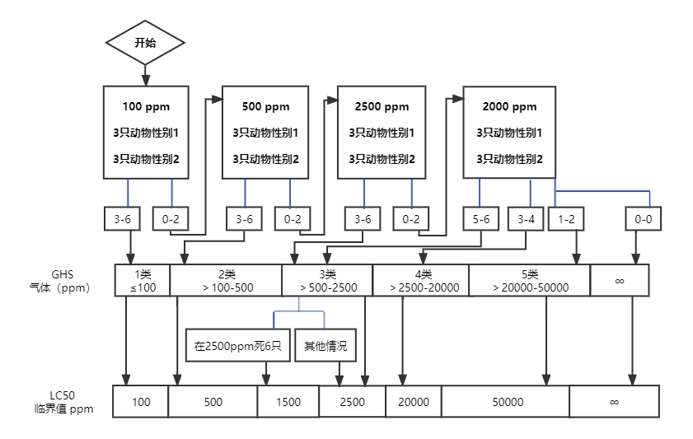
图1a：气体的起始浓度为100 ppm/4 h的试验程序
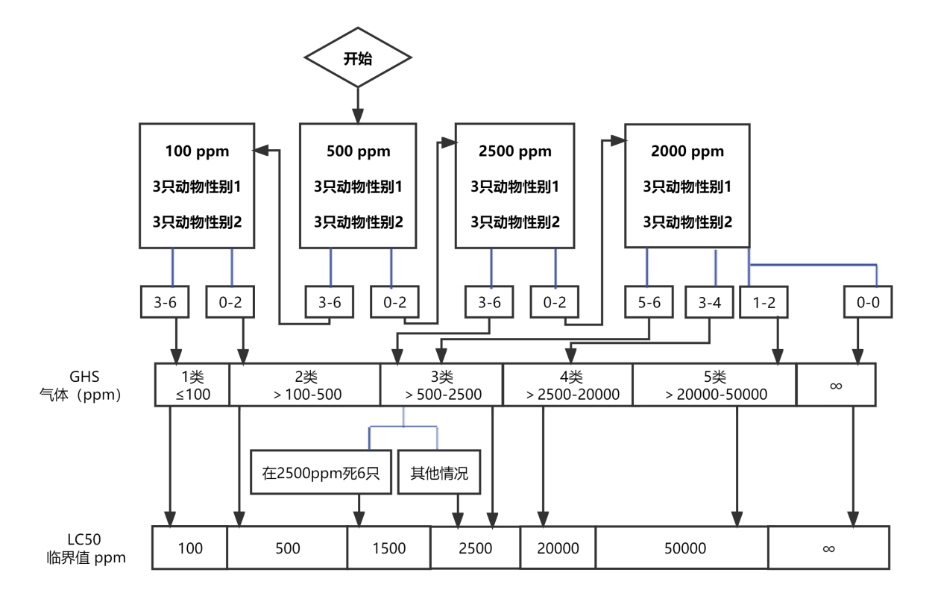
图1b：气体的起始浓度为500 ppm/4 h的试验程序

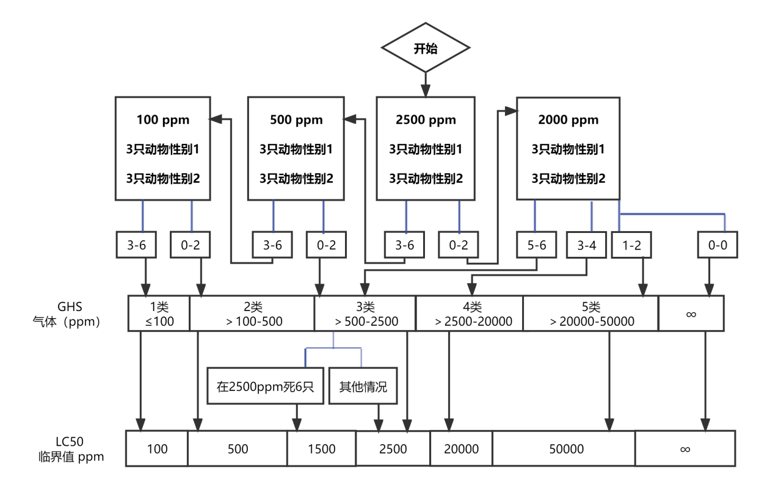
图1c：气体的起始浓度为2500 ppm/4 h的试验程序
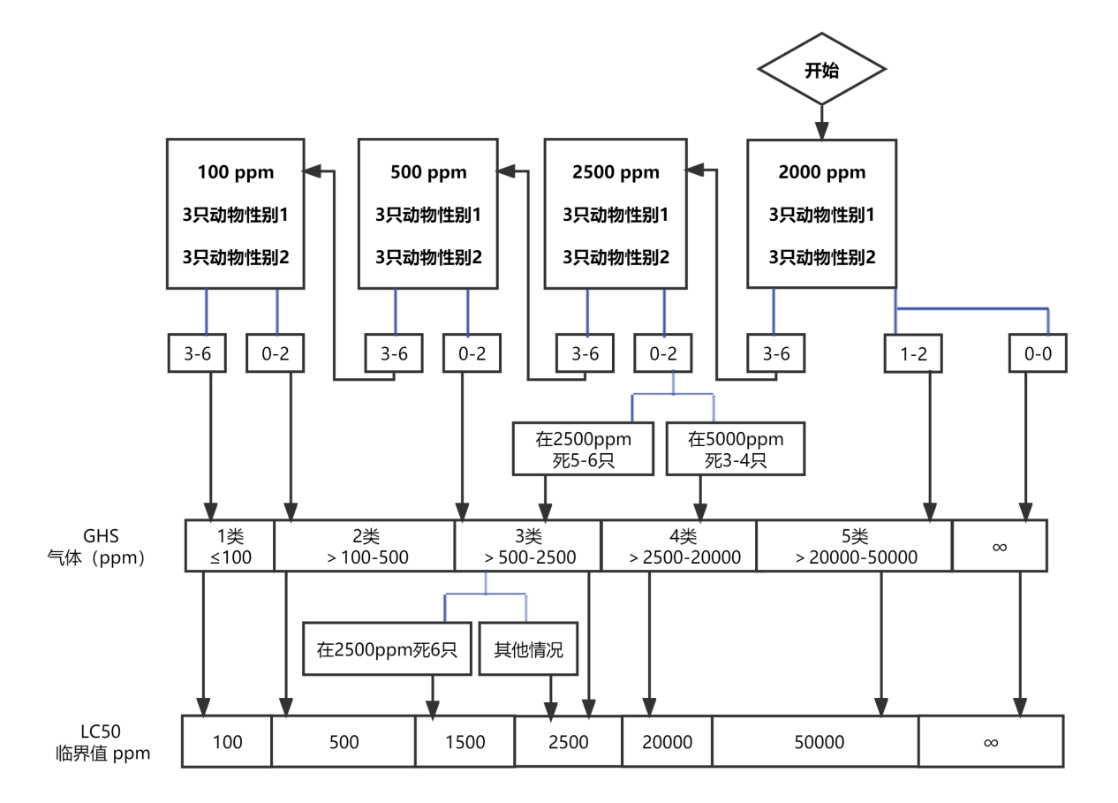
图1d：气体的起始浓度为20000 ppm/4 h的试验程序

图2：蒸气的各起始浓度应遵循的程序（mg/L/4 h）
对于每一个起始气体浓度，本图中所列的相应检测方案概述了应遵循的试验程序。根据实施人道处死或死亡动物的数量，试验程序遵循箭头指示。
图2a：起始浓度为0.5 mg/L
图2b：起始浓度为2.0 mg/L
图2c：起始浓度为10 mg/L
图2d：起始浓度为20 mg/L
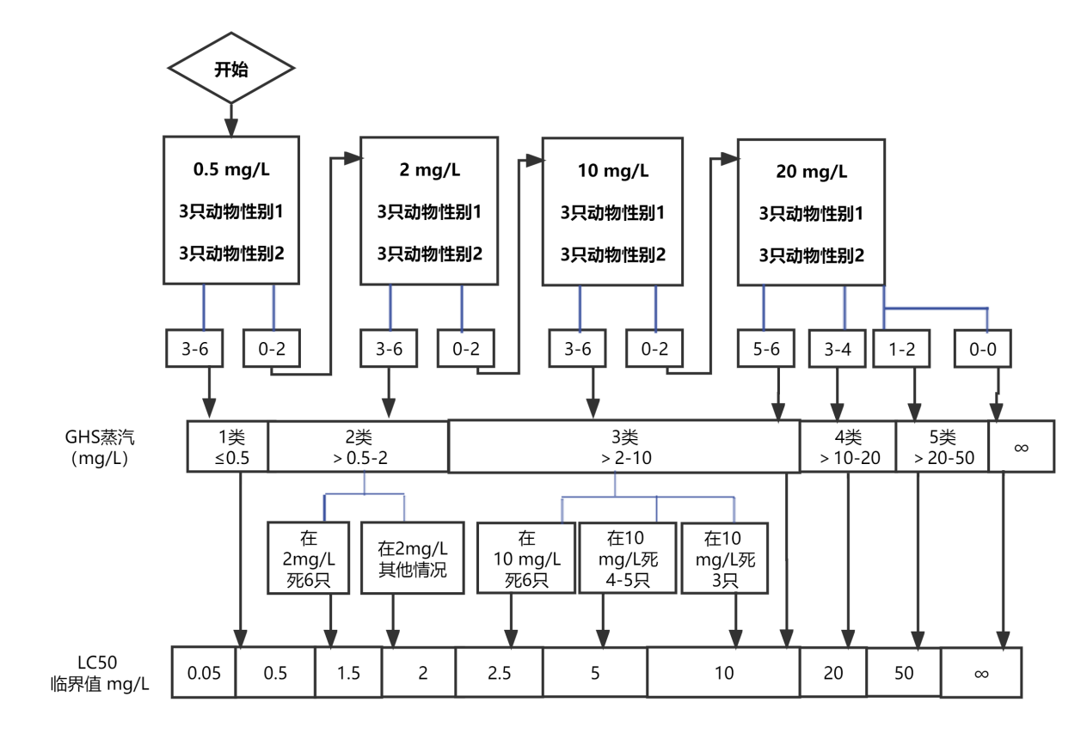
图2a：蒸汽的起始浓度为0.5 mg/L/4 h的试验程序

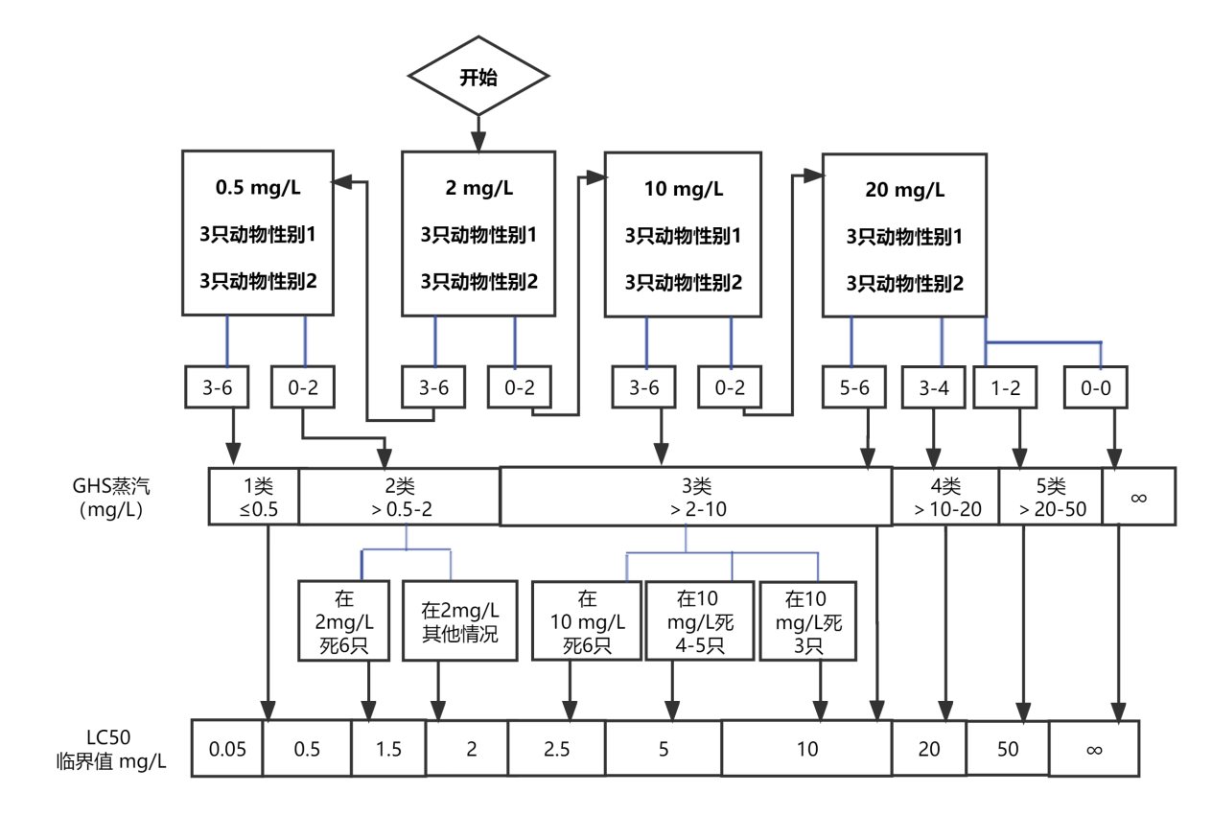
图2b：蒸汽的起始浓度为2 mg/L/4 h的试验程序

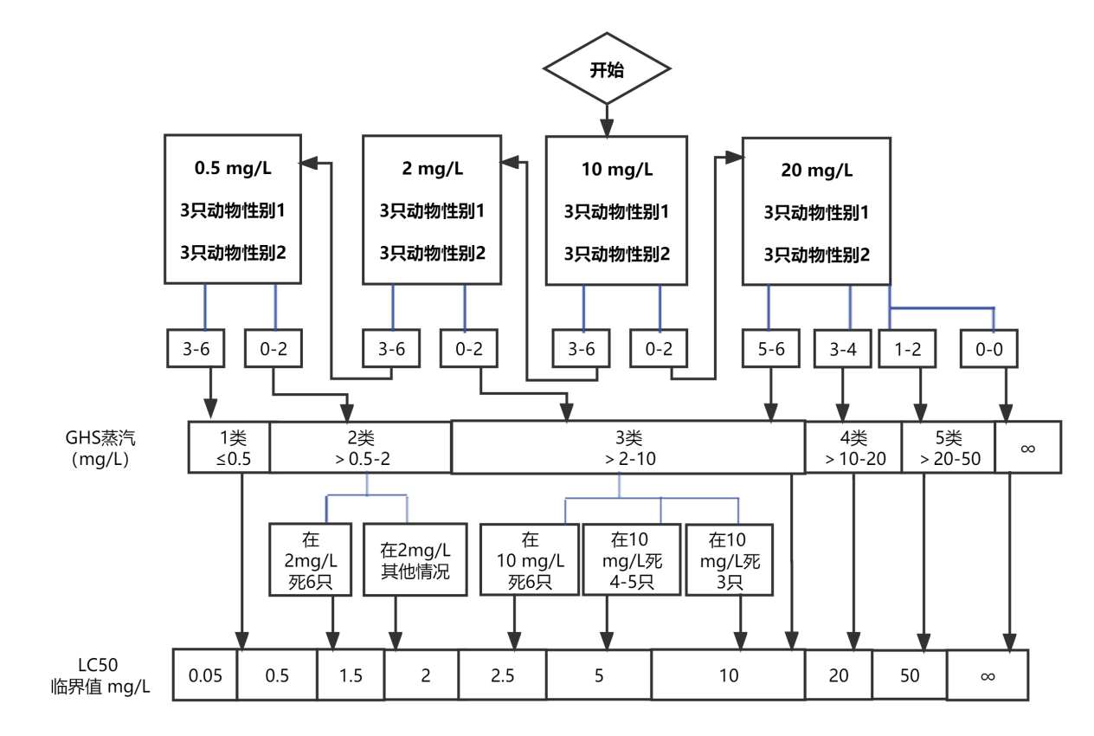
图2c：蒸汽的起始浓度为10 mg/L/4 h的试验程序

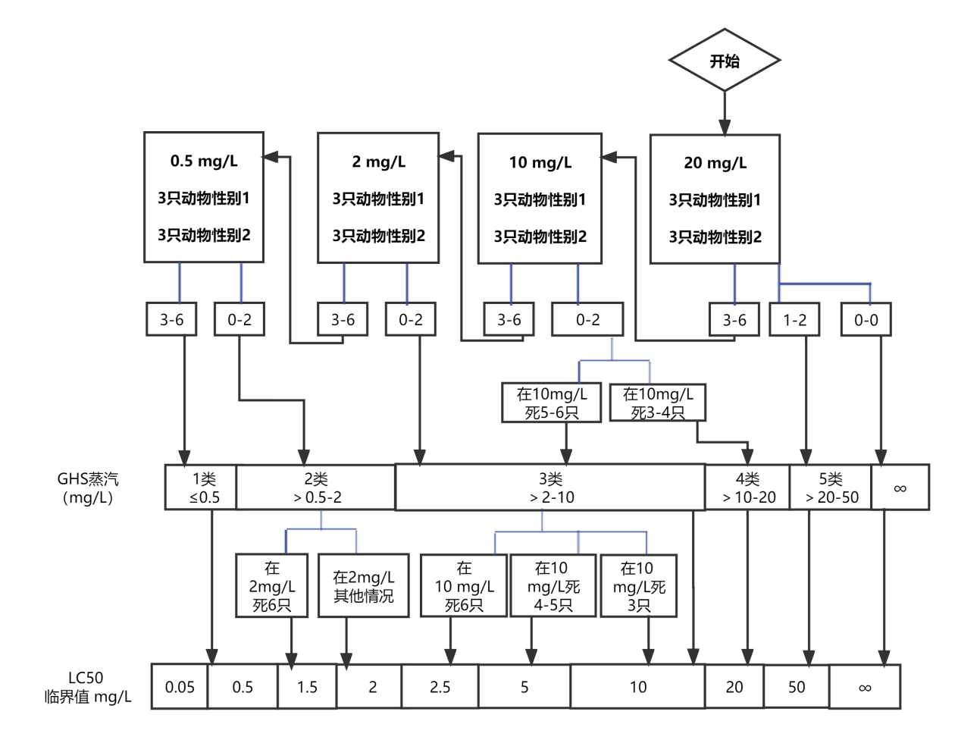
图2d：蒸汽的起始浓度为20 mg/L/4 h的试验程序
图3：粉尘和雾的各起始浓度应遵循的程序（mg/L/4 h）
对于每一个起始气体浓度，本图中所列的相应检测方案概述了应遵循的试验程序。根据实施人道处死或死亡动物的数量，试验程序遵循箭头指示。
图3a：起始浓度为0.05 mg/L
图3b：起始浓度为0.5 mg/L
图3c：起始浓度为1 mg /L
图3d：起始浓度为5 mg /L

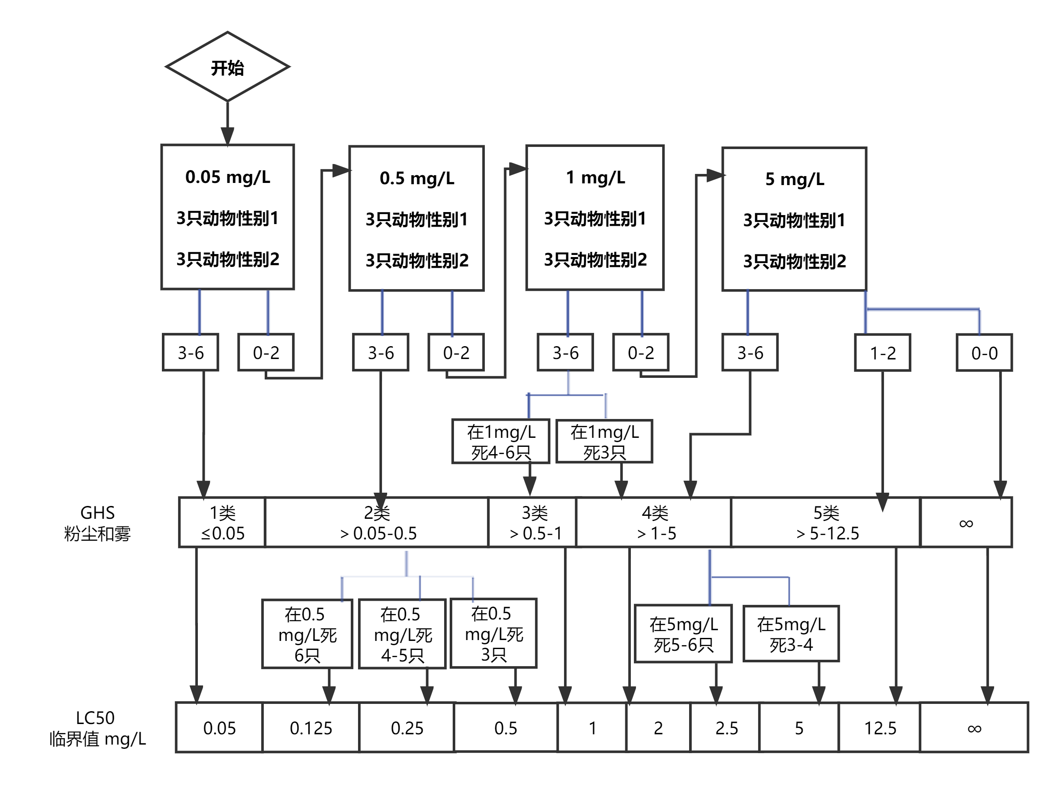
图3a：粉尘和雾的起始浓度为0.05 mg/L/4 h的试验程序

图3b：粉尘和雾的起始浓度为0.5 mg/L/4 h的试验程序

图3c：粉尘和雾的起始浓度为1 mg/L/4 h的试验程序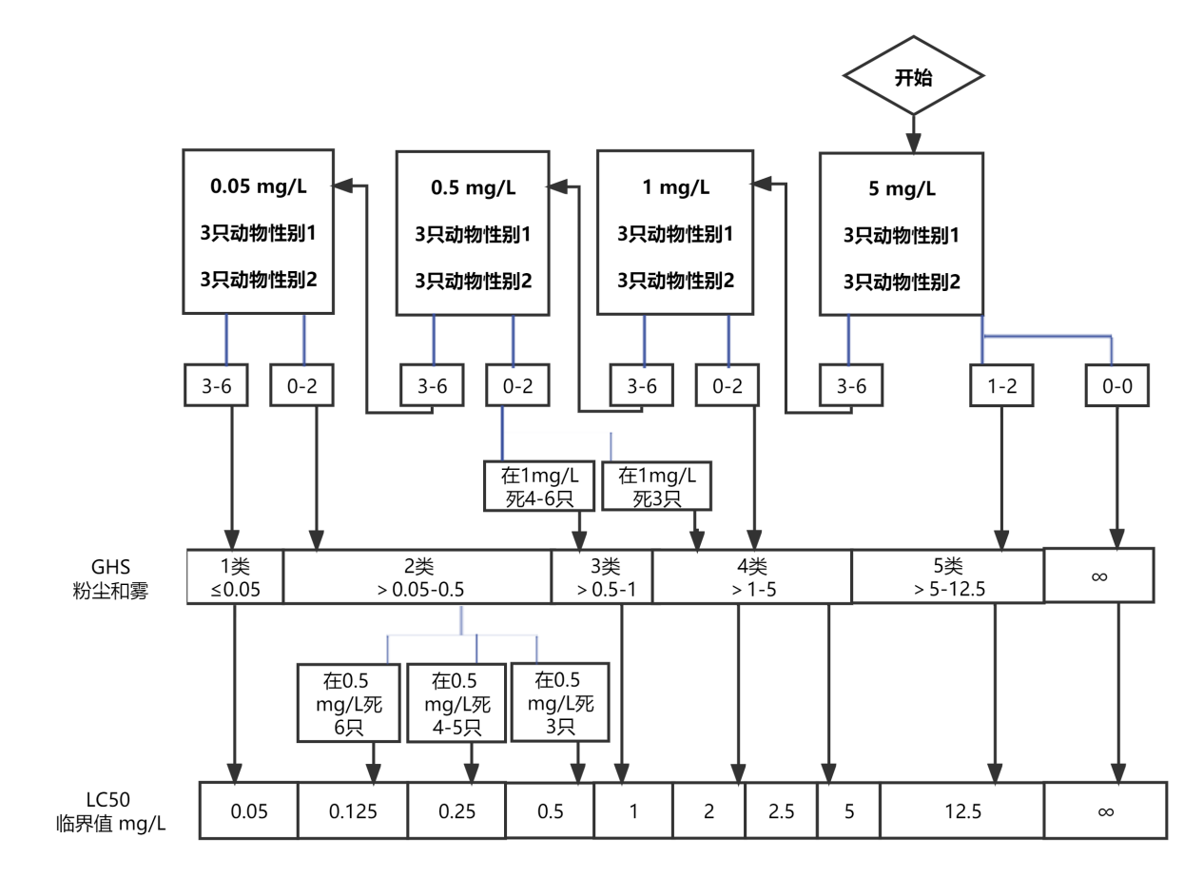
图3d：粉尘和雾的起始浓度为5 mg/L/4 h的试验程序

